Краткое описание инициативного проекта
Задача инициативного проекта заключается в улучшении условий для отдыха граждан, создания благоприятной и комфортной среды.
Реализация проекта поможет решить ряд определенных существующих проблем:
- обеспечить максимально благоприятные и безопасные условия для передвижения граждан и автотранспорта, в том числе к зданиям дошкольных учреждений, контейнерным площадкам, к общественной остановке транспорта;
- улучшить эстетический облик поселка;
- создать благоприятные и комфортные условия для граждан;
- обеспечить дальнейшее благоустройство территории поселка.
Предлагаемая территория, на сегодняшний день находится в неудовлетворительном состоянии, асфальтобетонное покрытие пешеходной зоны разбито, постоянное скопление осадков и талых вод.
Для решения задач и достижения поставленных целей предлагается реализация мероприятий по проекту « Ремонт пешеходной зоны по улице Огневой от дома №6а по улице Огневой до дома №6 по улице Молодогвардейской и проезда от улицы Семеноводческой от дома №5 по улице Огневой; пешеходной зоны по улице Семеноводческой от дома №17а по улице Семеноводческой в сторону путепровода; пешеходной зоны по улице Огневой, вблизи домов № 18 , 20, 22 по улице Огневой и пешеходной зоны по улице Огневой вдоль дома №24 в сторону дома №28 по улице Огневой»:
устройство асфальтобетонного покрытия, установка бордюрного камня.
Фото до:
- Пешеходная зона по улице Огневой от дома №6а по улице Огневой до дома №6 по улице Молодогвардейской и проезда от улицы Семеноводческой от дома №5 по улице Огневой

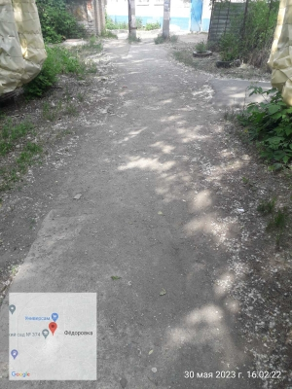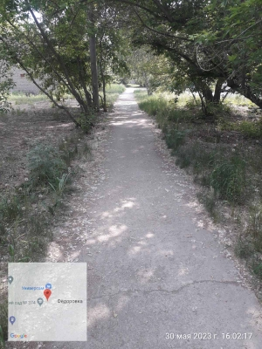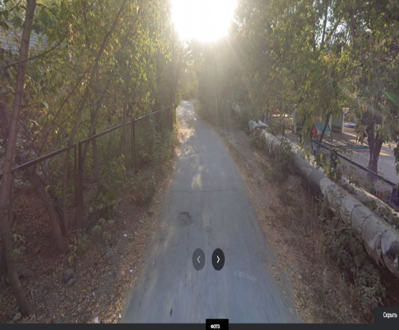

- Пешеходная зона по улице Семеноводческой от дома №17а по улице Семеноводческой в сторону путепровода

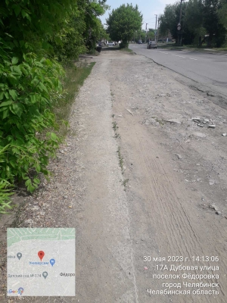
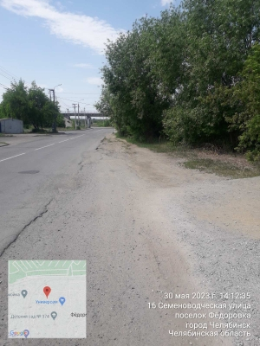

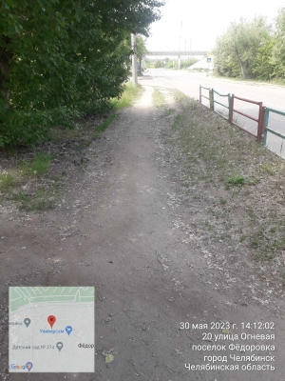
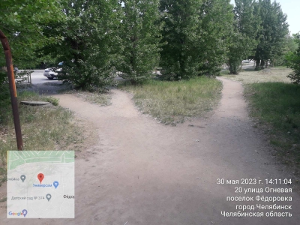
- Пешеходные зоны по улице Огневой, вблизи домов № 18 , 20, 22 по улице Огневой

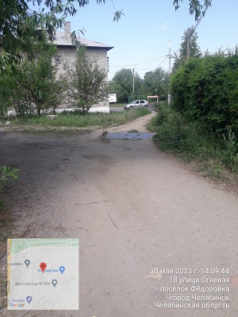

- Пешеходные зоны по улице Огневой вдоль дома №24 в сторону дома №28 по улице Огневой

